# Bestätigungsseite

Aktuelle Ansicht:

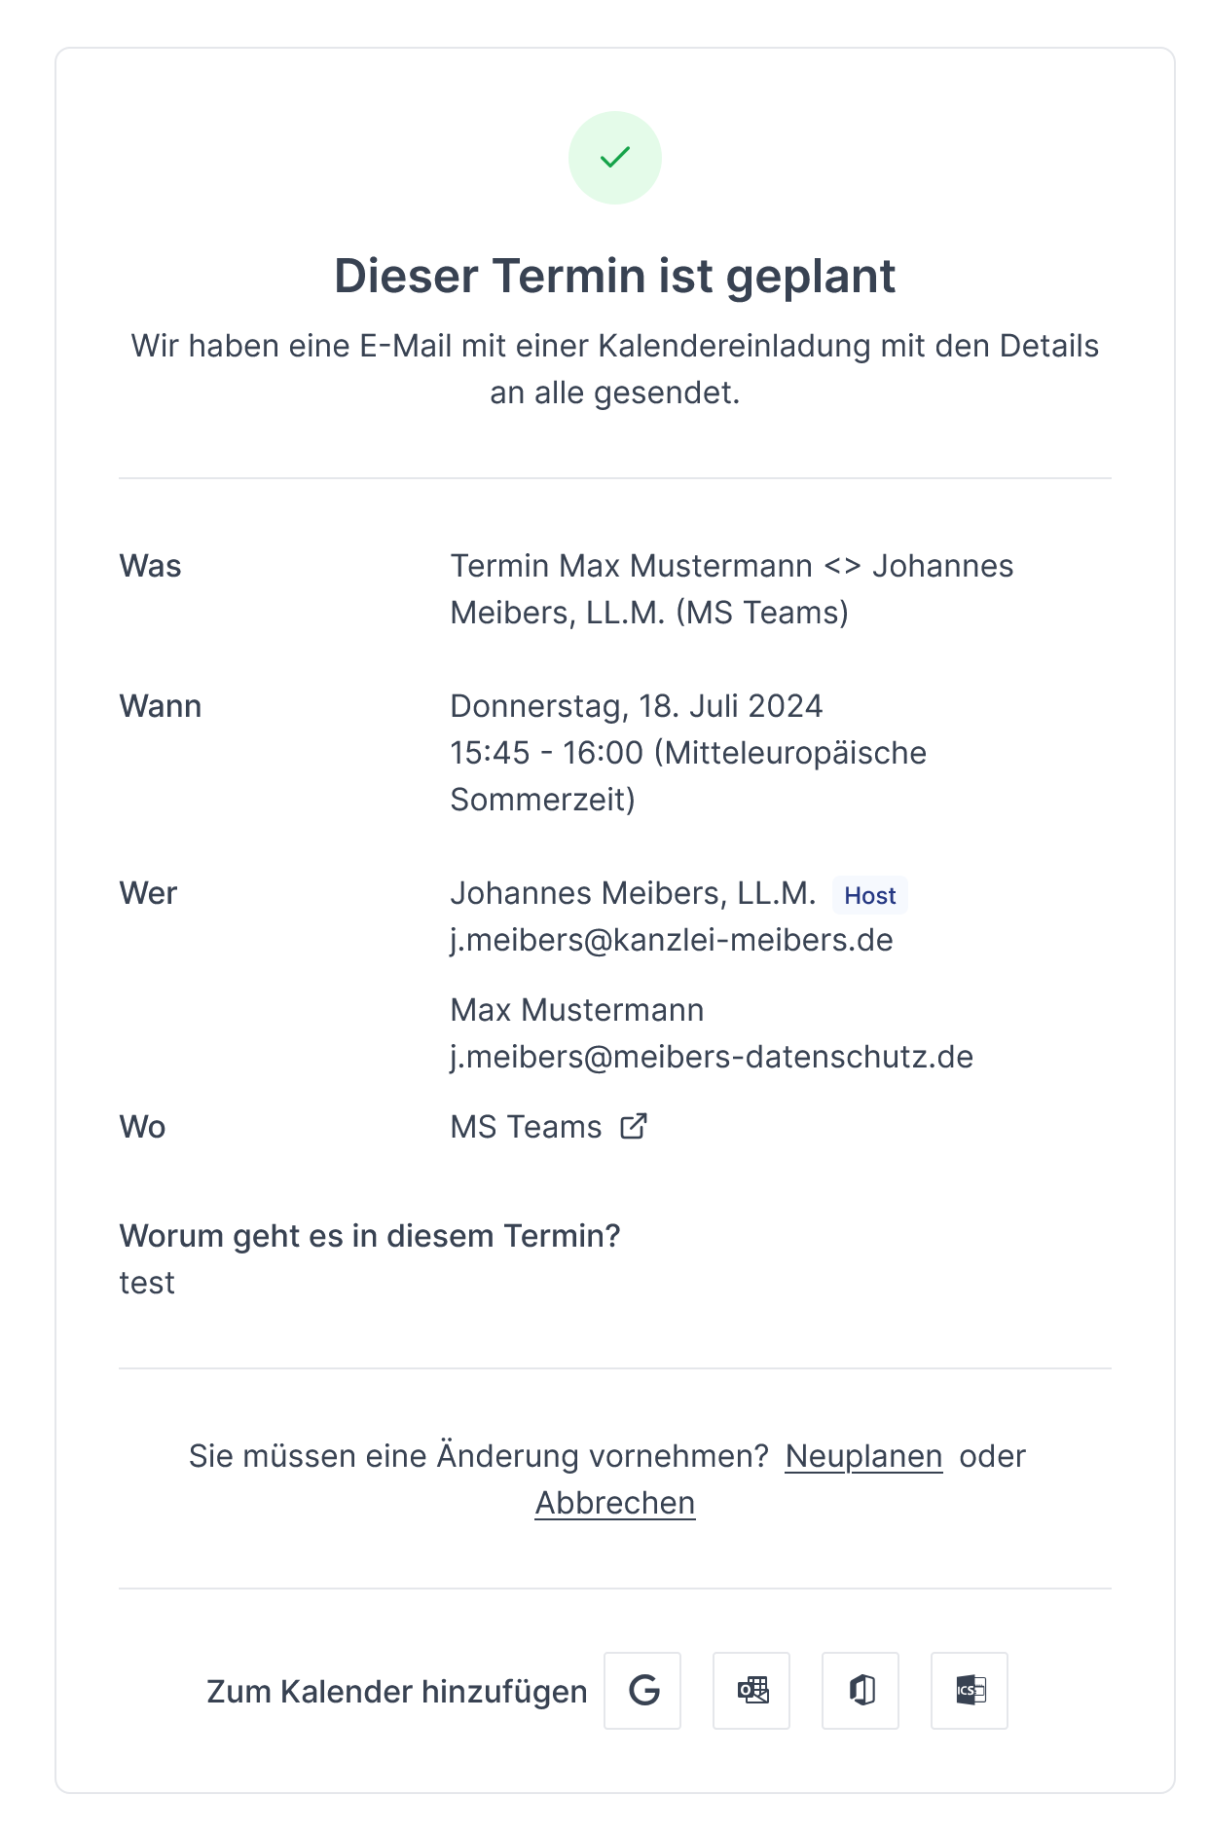

Neue Ansicht:

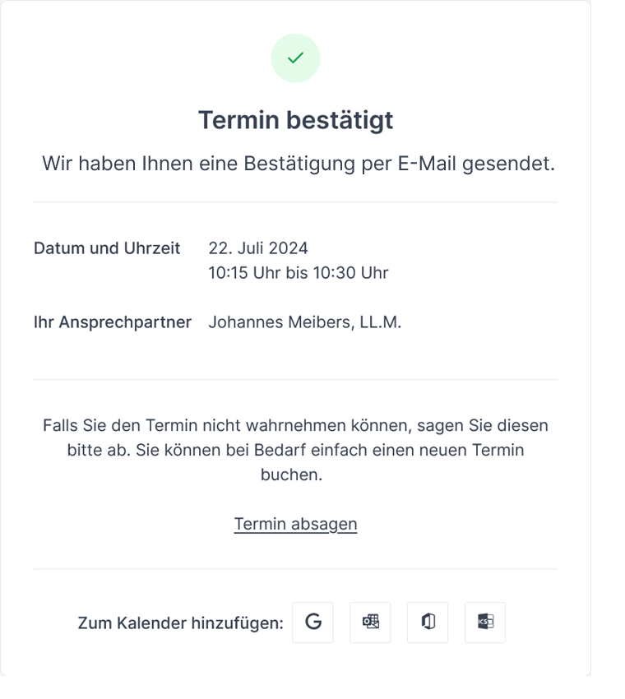

* Hinter „Zum Kalender hinzufügen“ bitte einen Doppelpunkt setzen.
* Der Link zum Google-Kalender öffnet sich aktuell nicht in einem neuen Fenster. Wenn die Buchungsmaske in unserer Website eingebunden ist, führt dies zu einem Fehler. Der Link muss sich also in einem neuen Fenster öffnen.
* Die Daten des Mandanten (Name, Mail und Thema des Termins) dürfen nicht mehr abrufbar sein.
* Die Funktion zur Neuplanung eines Termins darf nicht mehr aufrufbar sein.

# Absagen-Seite

Aktuelle Ansicht:

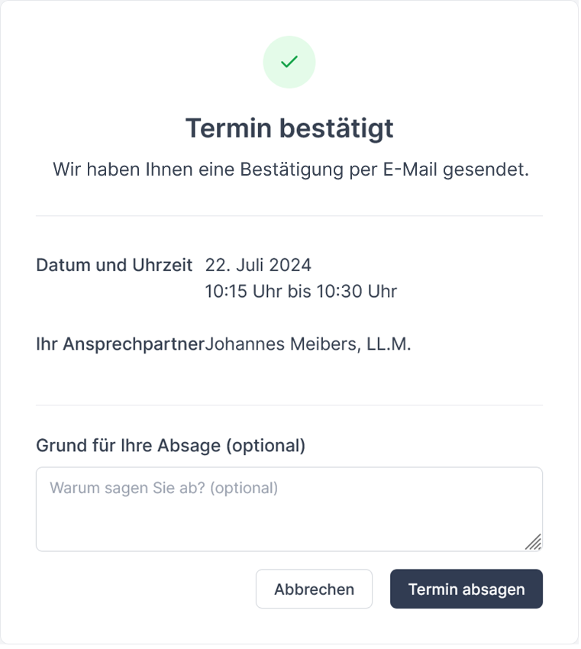

* Die Seite zum Absagen eines Termins scheint auf der Bestätigungsseite aufzubauen. Dabei ist der Kasten aber kleiner als auf der Bestätigungsseite und der Abstand zwischen „Ihr Ansprechpartner“ und „Johannes Meibers, LL.M.“ ist zu klein. Hier sollten die Bestätigungsseite und die Absagen Seite die gleiche Mindestbreite haben.
* Im Textfeld muss der Platzhalter „Warum sagen Sie ab? (optional)“ entfernt werden.

Neue Ansicht:

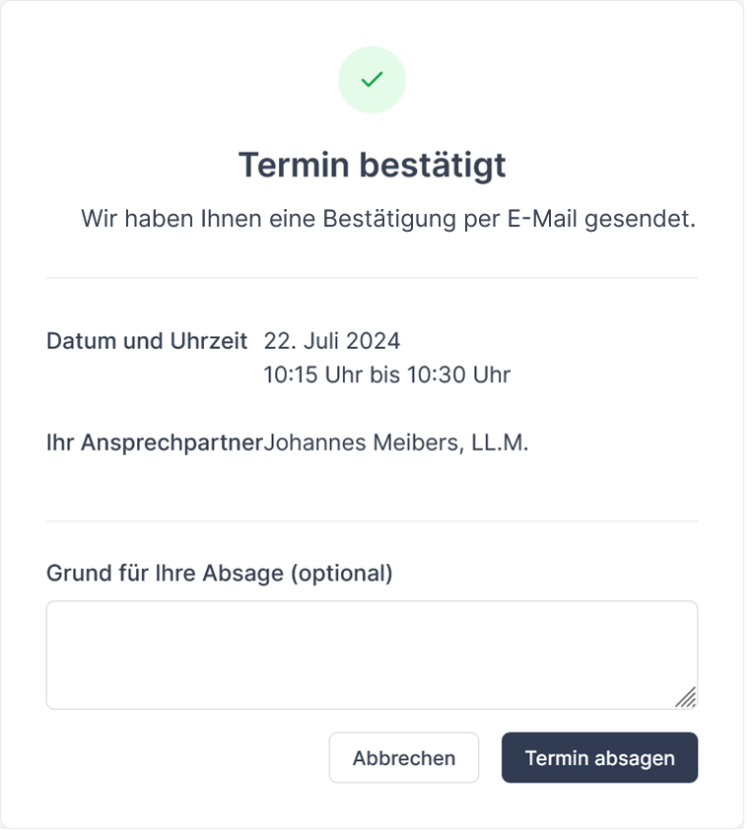

Bestätigungsseite – Termin abgesagt

Aktuelle Ansicht:

Ein Bild, das Text, Screenshot, Schrift enthält.

Neue Ansicht:

Ein Bild, das Text, Screenshot, Visitenkarte, Schrift enthält.
